Trương Văn Quyết
1150080155
11_ĐH_THMT
Link youtube: https://youtu.be/xoPc5wpdm3A
LAB 7: XÂY DỰNG CHÍNH SÁCH WEB PROTECTION TRÊN MÔ HÌNH pfSense + WEB PROXY
C. Chuẩn bị web-proxy và website mô phỏng
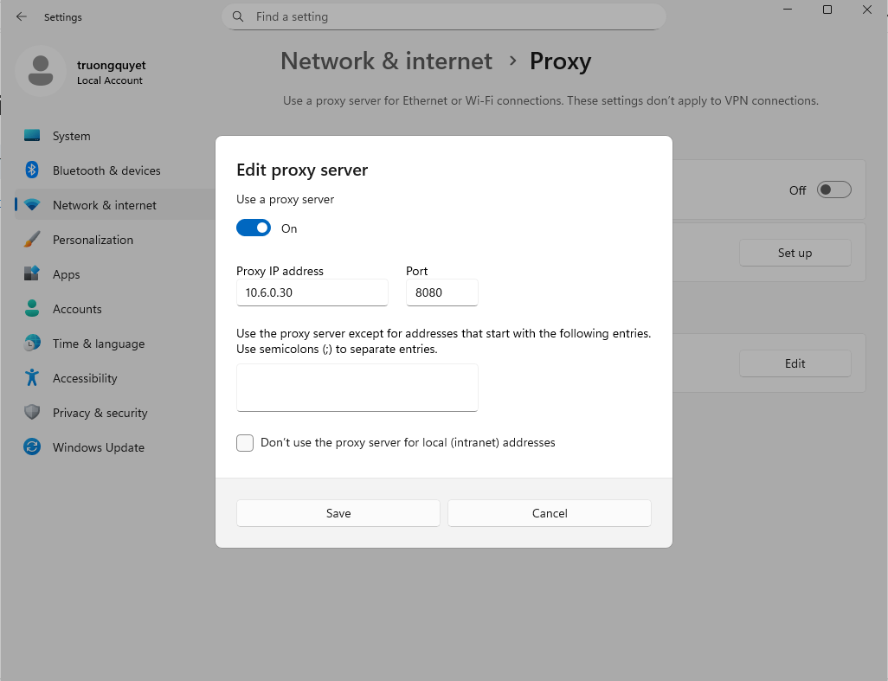
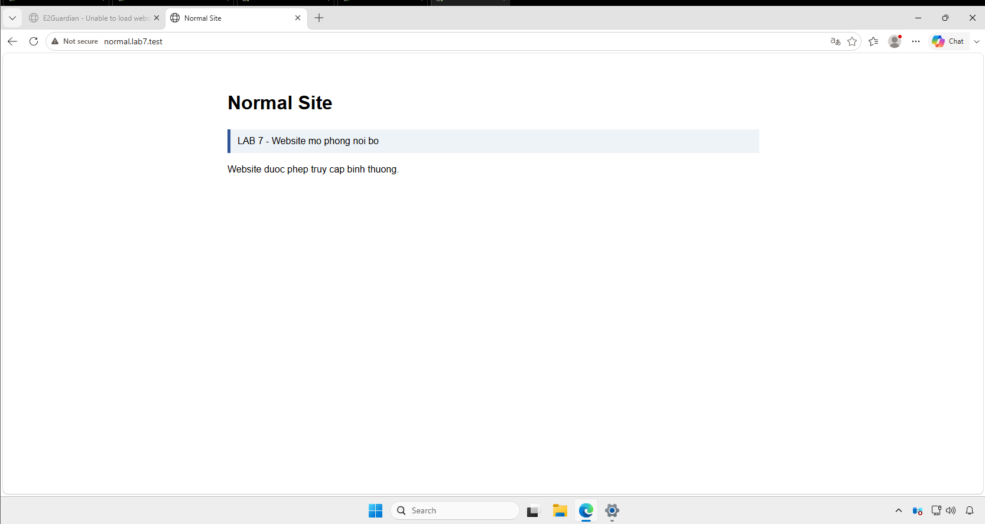
D. Cấu hình pfsense ép lưu lượng web qua Proxy
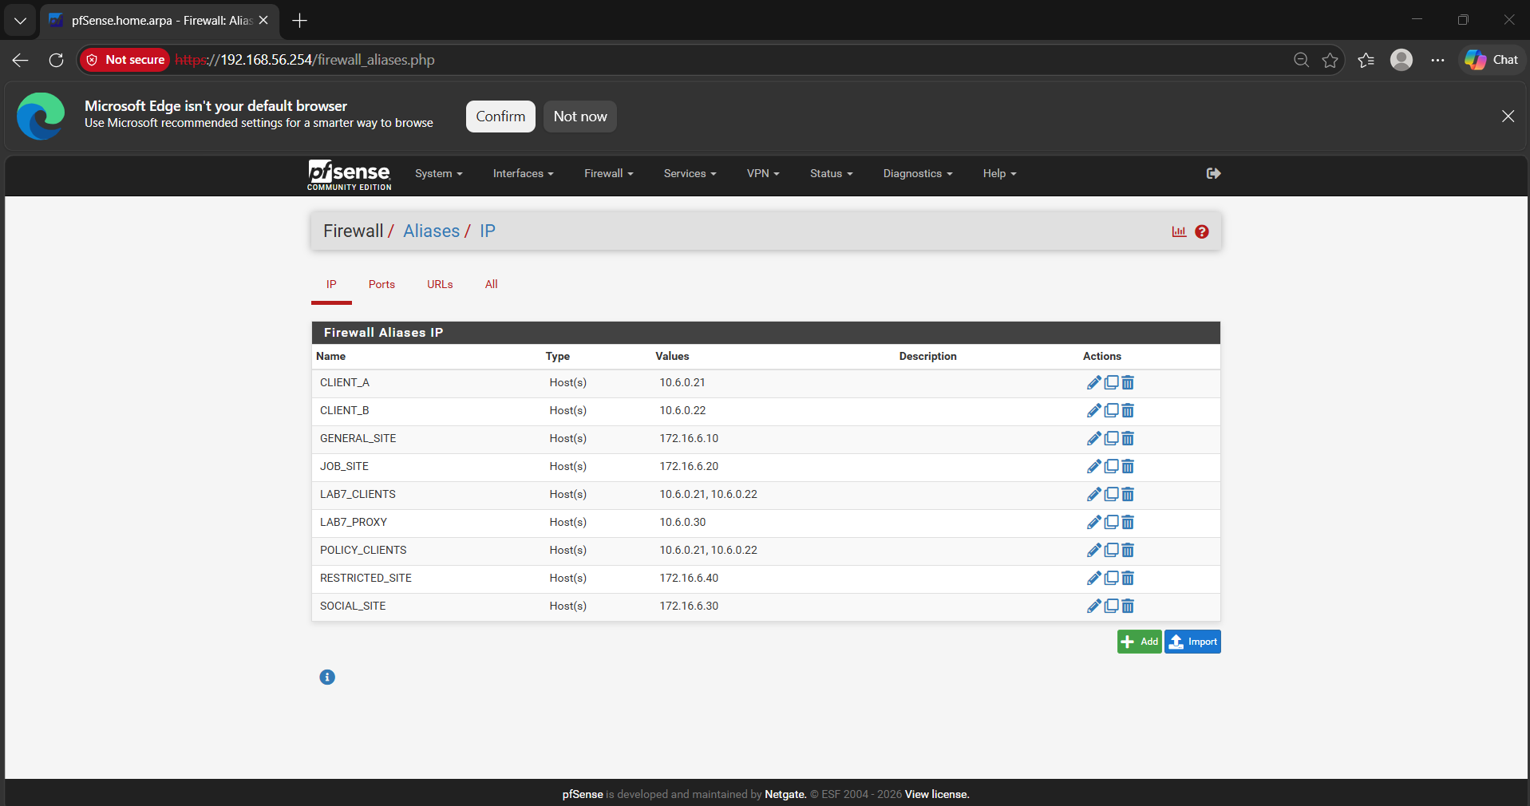

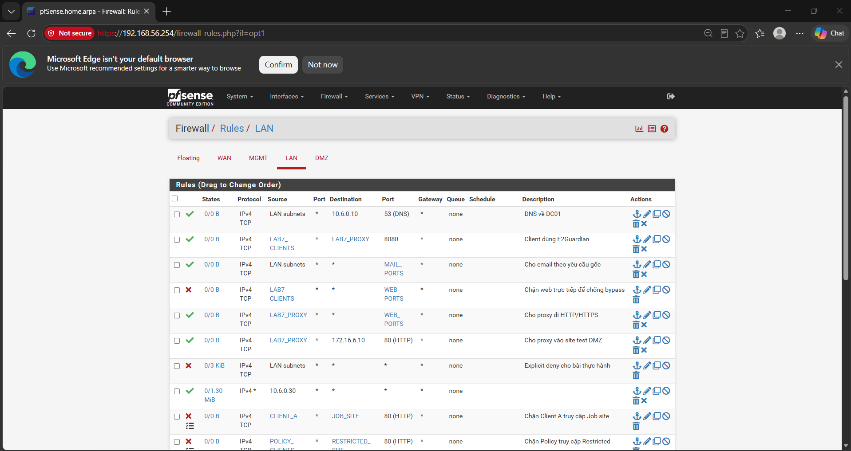
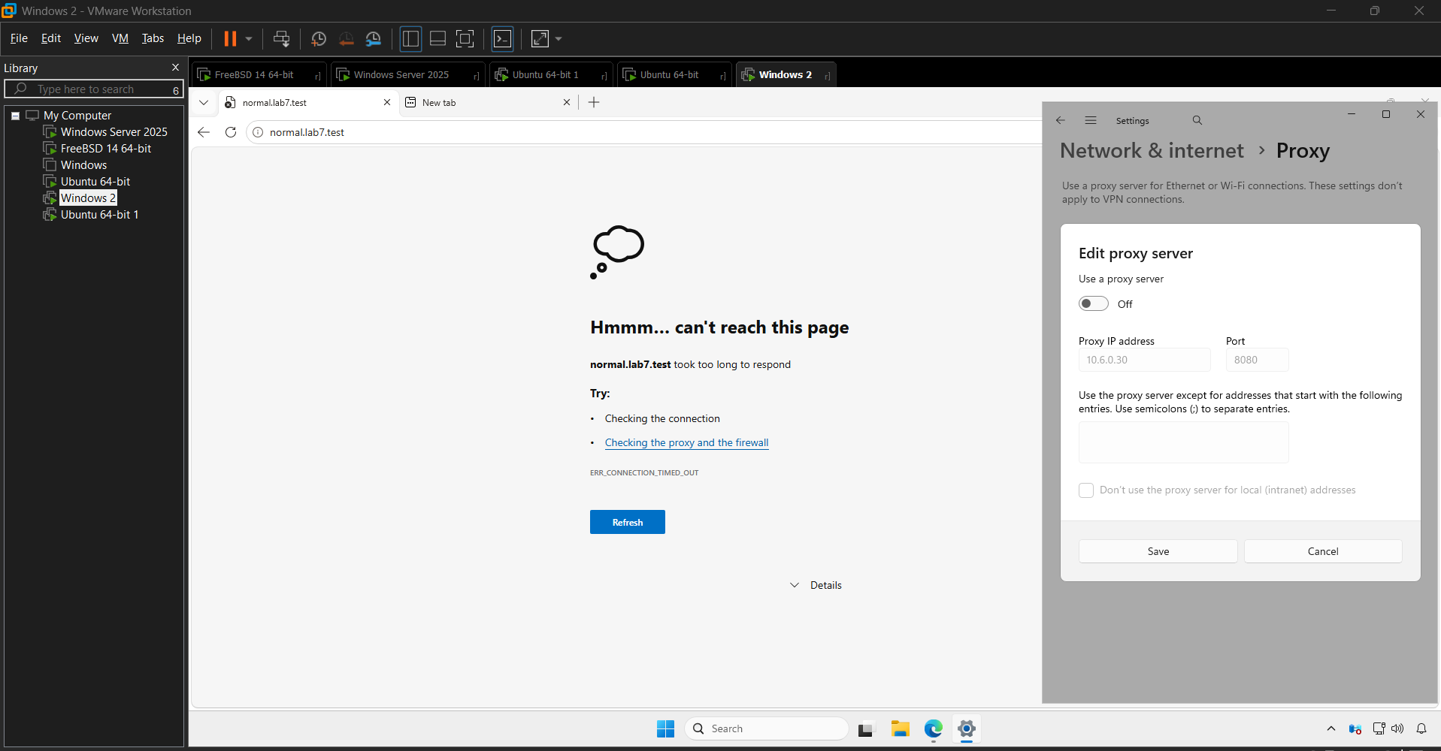
E. XÂY DỰNG CHÍNH SÁCH WEB
1. Hard block - không cho bypass
2. Warning / temporary bypass
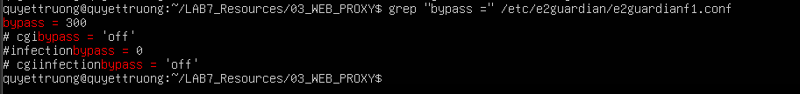
3. Exception / whitelist

4. Entertainment/Game theo thời gian
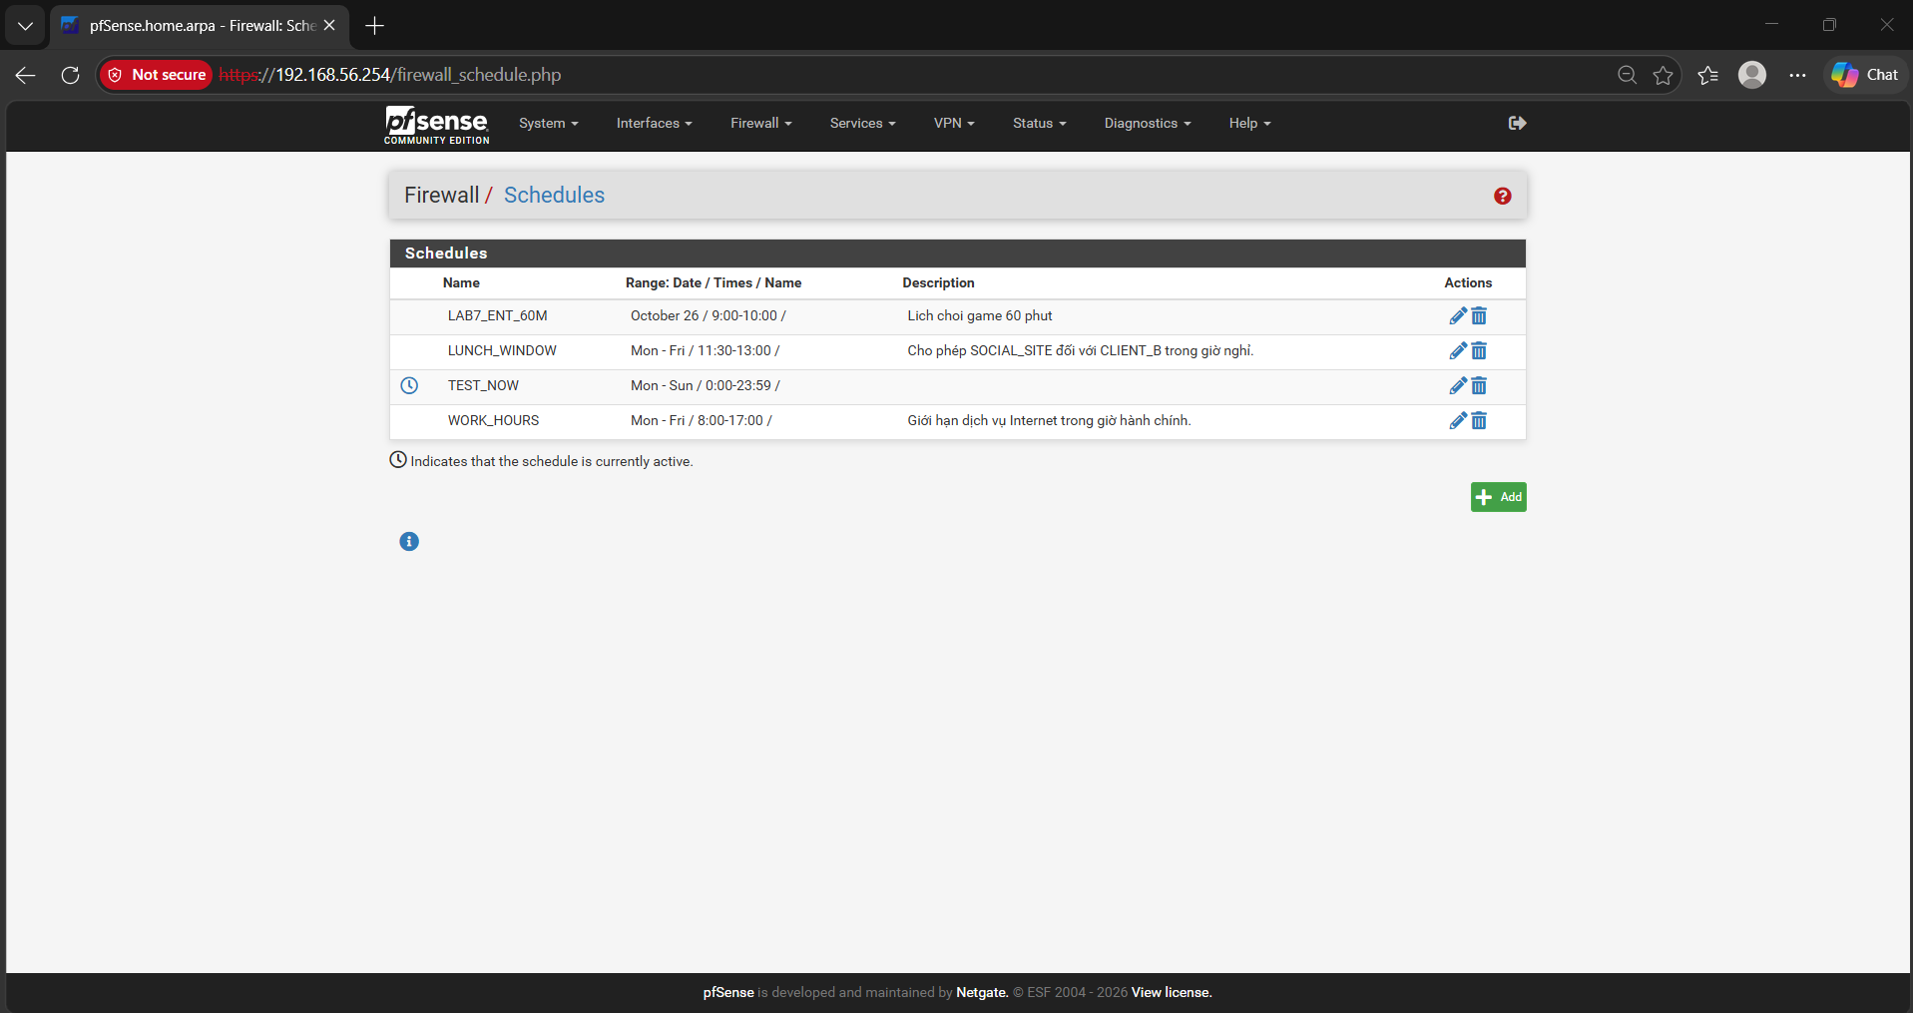
5. ClamAV download scanning
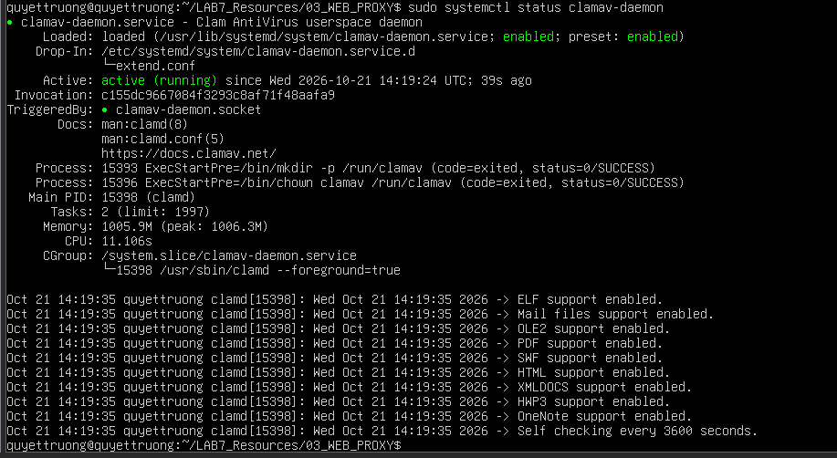

6. Giới hạn file lớn hơn 100 MB
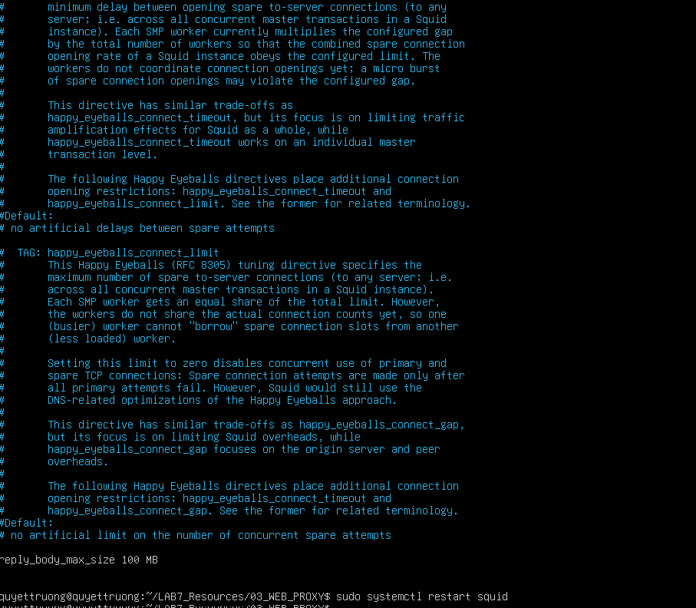

7. Tùy biến trang block
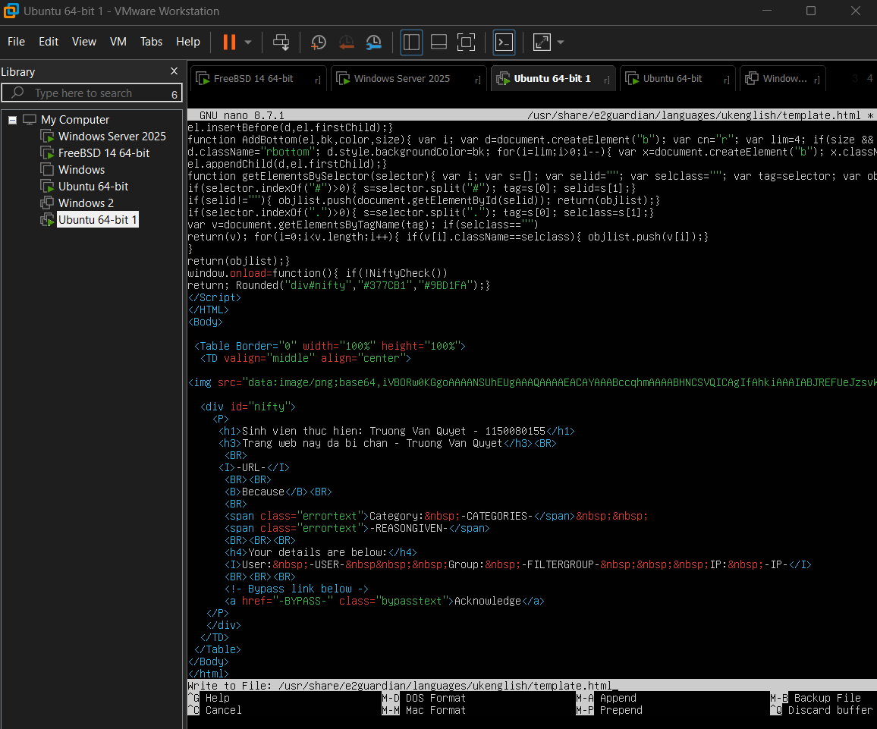

F. KIỂM THỬ THEO KỊCH BẢN
1. Baseline - website bình thường
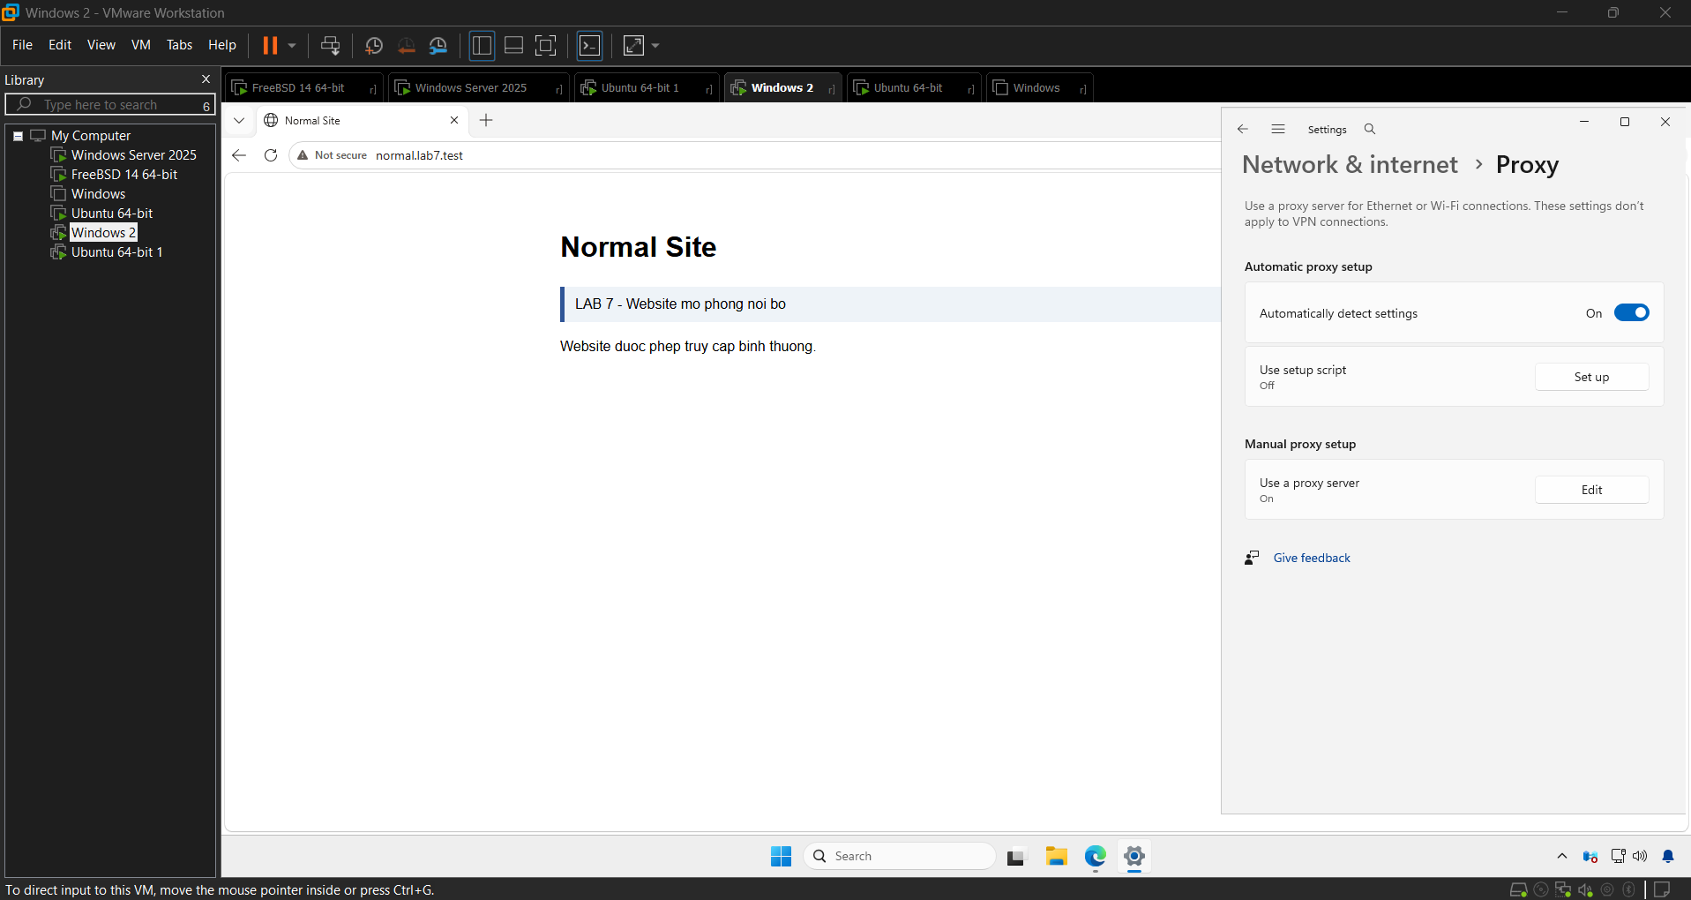
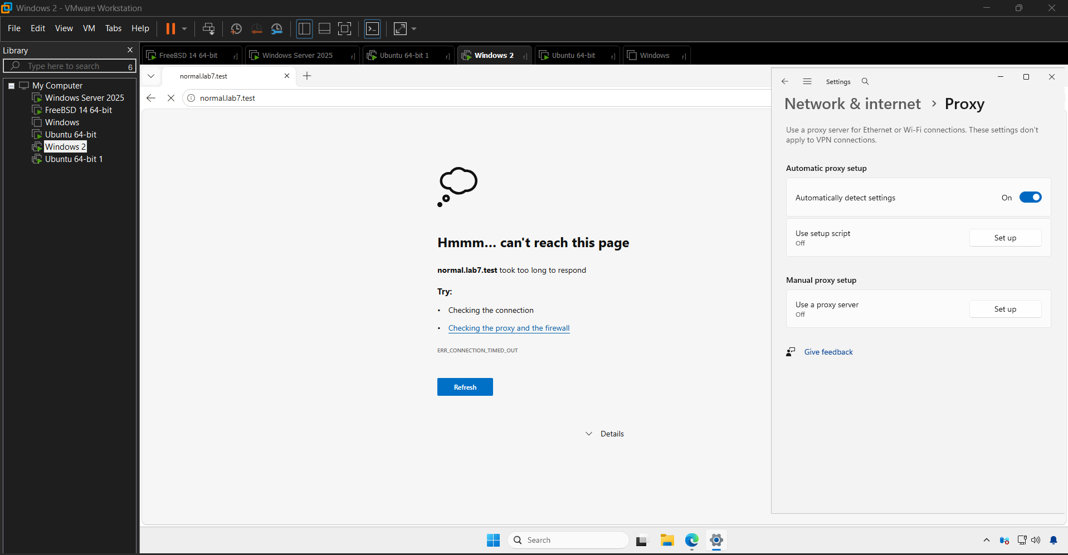

2. Geo-Sim
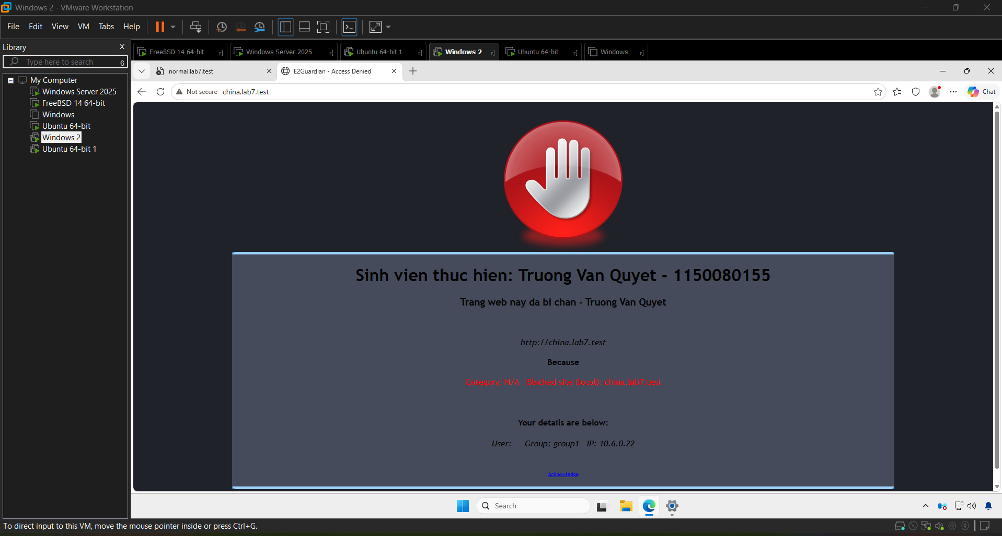
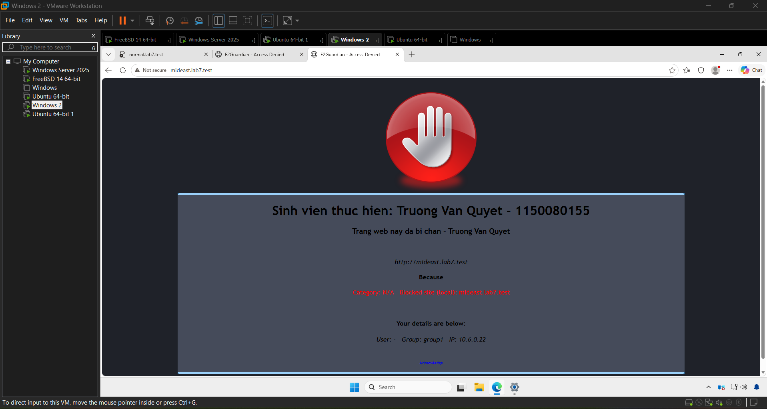

3. Job Search
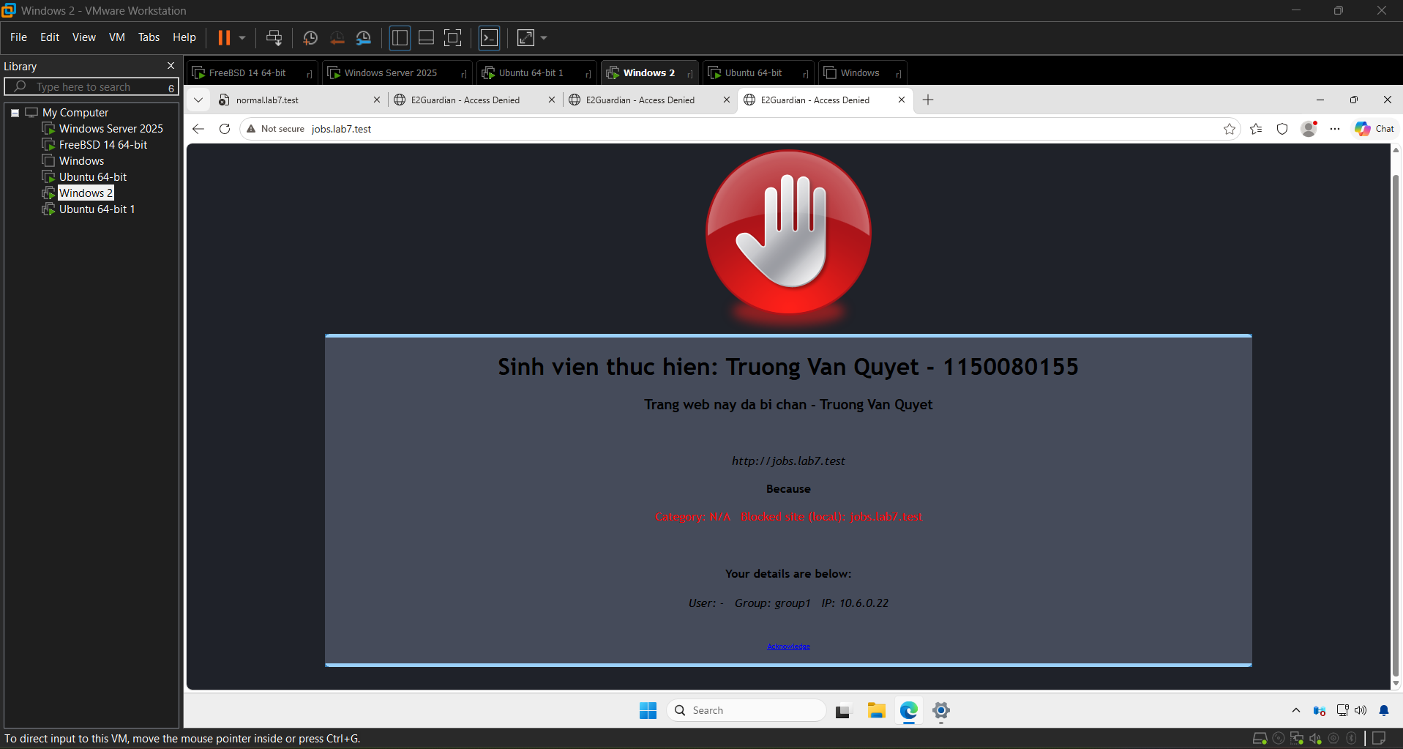
4. Warning content
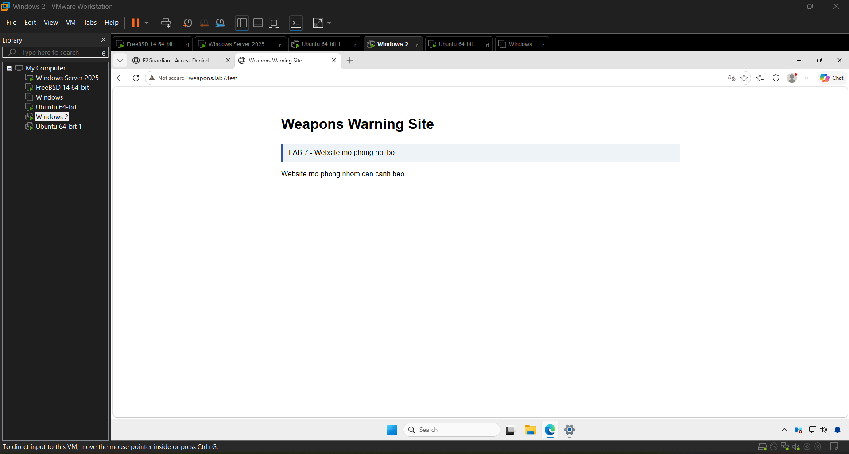
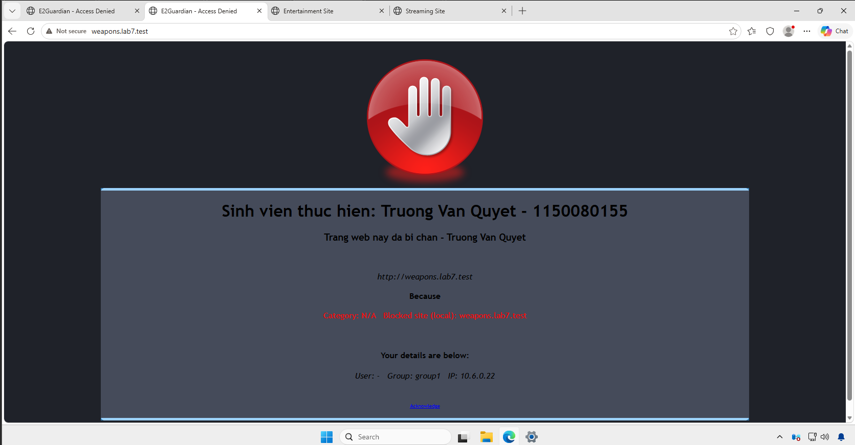
5. Education
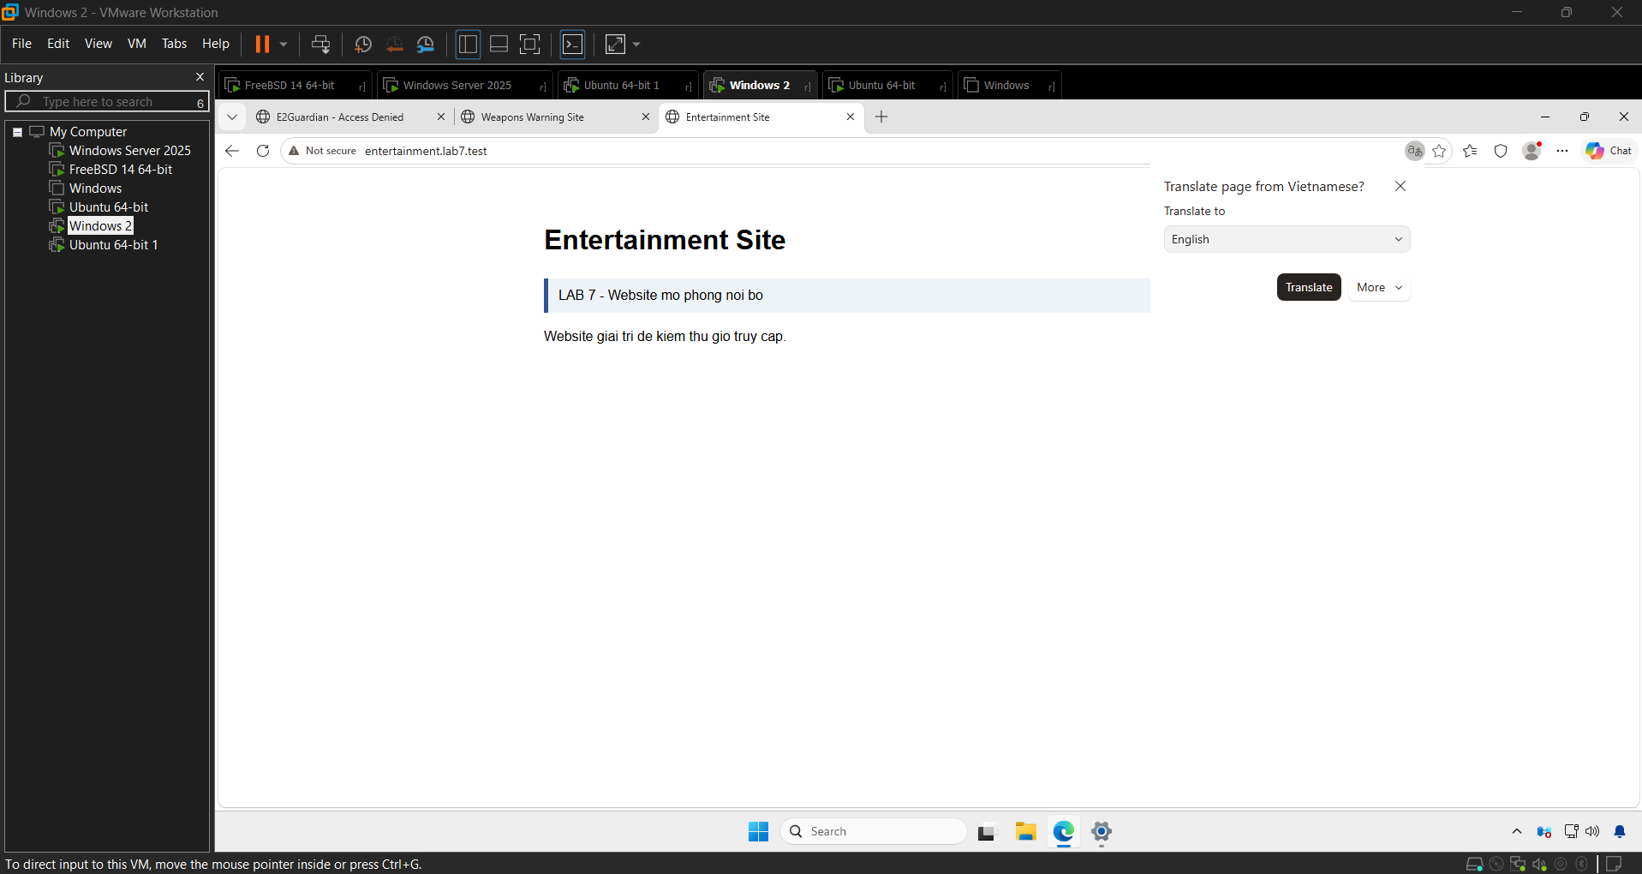

7. Streaming
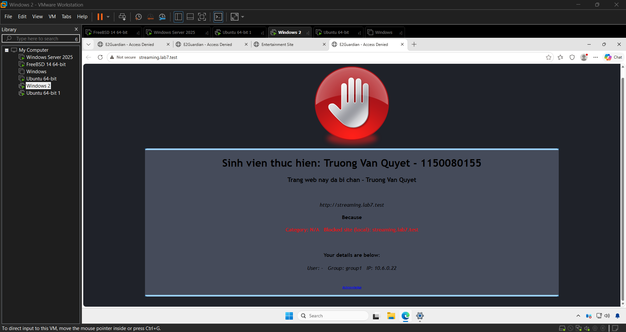
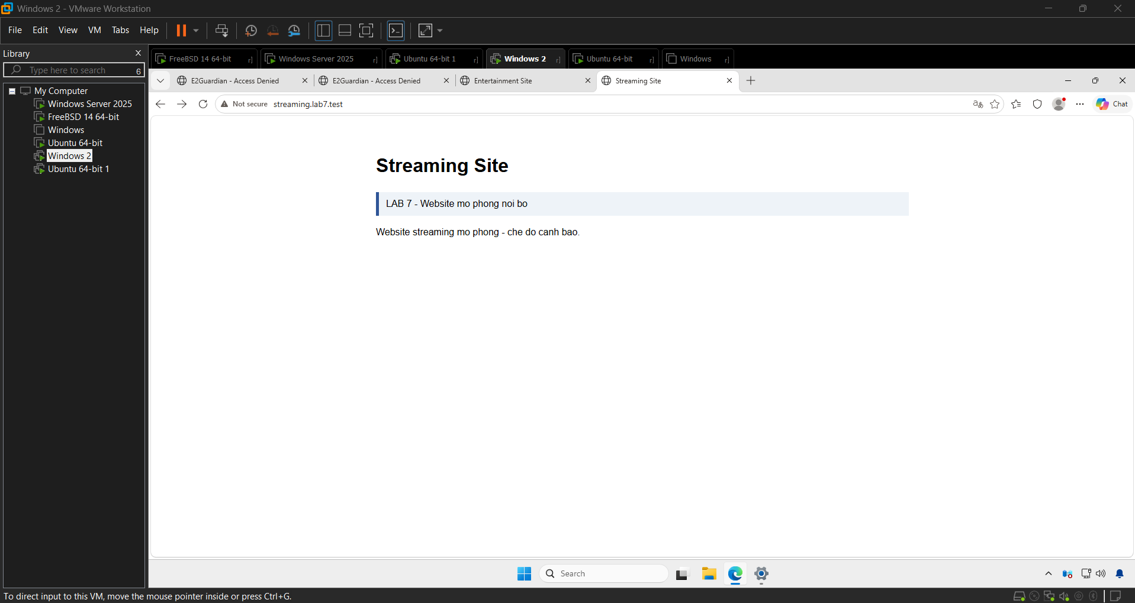

8. Specific game
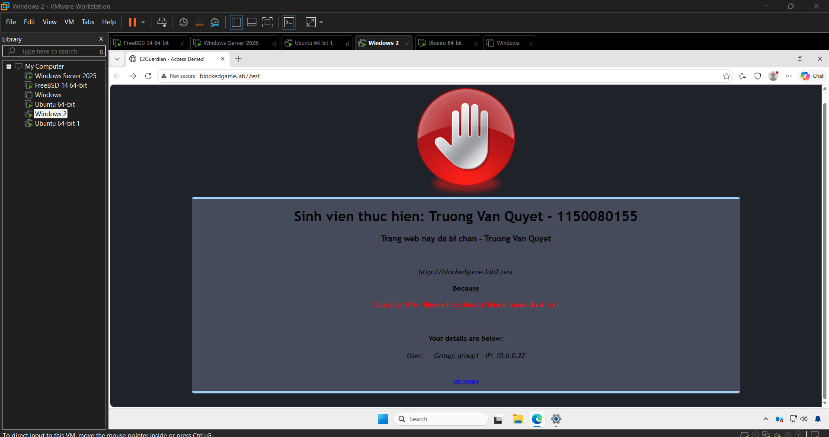

I. BÁO CÁO, CÂU HỎI
1. Vì sao LAB 7 không cài Squid/SquidGuard trực tiếp trên pfSense?
Netgate đã đánh dấu các package Squid, SquidGuard và Lightsquid trên pfSense là deprecated (không còn được hỗ trợ và khuyến nghị sử dụng) do nhiều lỗ hổng bảo mật upstream chưa được khắc phục. Vì lý do an toàn và tách biệt chức năng, mô hình LAB 7 chia rõ: pfSense chỉ đóng vai trò là firewall/gateway ở tầng L3/L4, còn hệ thống Web Protection (Squid, E2Guardian, ClamAV) chạy trên một máy chủ Ubuntu Server độc lập ở tầng L7 để tối ưu hóa khả năng lọc nội dung.
2. Firewall pfSense và Web Proxy khác nhau ở lớp nào và loại thông tin nào có thể kiểm tra?
- pfSense Firewall: Hoạt động ở tầng L3/L4 (Network/Transport layer), chỉ có thể kiểm tra các thông tin cơ bản như địa chỉ IP nguồn/đích, số hiệu cổng (port) và giao thức truyền tải (TCP/UDP).
- Web Proxy (Squid + E2Guardian): Hoạt động ở tầng L7 (Application layer), có khả năng phân tích sâu nội dung ứng dụng web bao gồm FQDN/URL, đường dẫn tệp tin, tiêu đề HTTP headers, phân loại danh mục website (category), quét mã độc trong file tải về và kiểm soát các chính sách truy cập chi tiết.
3. Vì sao phải block direct TCP/80,443 từ Client-A/B khi đã cấu hình proxy?
Việc chặn kết nối trực tiếp ra cổng 80 và 443 từ các máy client nhằm chống hành vi bypass (vượt tường lửa/proxy). Nếu không có quy tắc block này, người dùng có thể dễ dàng tắt cấu hình proxy trên trình duyệt hoặc hệ điều hành để truy cập Internet trực tiếp, khiến toàn bộ hệ thống kiểm soát và lọc nội dung web mất hiệu lực.
4. Vì sao hostname/category filtering của website Internet thật có thể không ổn định nếu chỉ dựa vào IP?
Một địa chỉ IP công cộng hoặc một cụm IP của các dịch vụ đám mây/CDN (như Cloudflare, AWS) có thể lưu trữ hàng ngàn tên miền (FQDN) khác nhau thuộc các danh mục hoàn toàn đối lập (ví dụ: một trang giáo dục và một trang giải trí độc hại nằm chung một cụm IP). Nếu proxy chỉ dựa vào địa chỉ IP để phân loại, hệ thống sẽ không thể nhận diện chính xác website cụ thể mà người dùng đang truy cập, dẫn đến việc lọc nhầm hoặc sai lệch chính sách.

5. Temporary bypass khác hard block ở điểm nào?
- Hard block: Chặn hoàn toàn truy cập vào website vi phạm chính sách nghiêm trọng (như Geo-Sim, Job Search, Specific Game) và không cung cấp tùy chọn vượt qua.
- Temporary bypass: Chặn truy cập nhưng hiển thị trang cảnh báo kèm theo liên kết xác nhận (Proceed/Acknowledge) cho phép người dùng mở khóa tạm thời trang web đó trong một khoảng thời gian ngắn (ví dụ: 5 phút), áp dụng cho các danh mục cần cảnh báo nhưng có thể du di cho công việc (như Weapons, Politics, Religion, Streaming).
6. Vì sao EICAR qua HTTPS không thể quét nội dung nếu không có SSL MITM?
Giao thức HTTPS mã hóa toàn bộ dữ liệu truyền tải (encrypted traffic) giữa trình duyệt và máy chủ web. E2Guardian và ClamAV ở tầng proxy lúc này chỉ nhìn thấy các gói tin mã hóa ngầm (ciphertext) mà không thể đọc hay kiểm tra phần nội dung bên trong (plaintext), do đó không thể phát hiện chuỗi file EICAR nếu không có cơ chế giải mã và kiểm tra SSL (SSL MITM / HTTPS Inspection).
7. CA dùng cho HTTPS inspection tạo ra rủi ro gì nếu private key bị lộ?
Nếu private key của CA bị lộ, kẻ tấn công có thể giả mạo bất kỳ chứng chỉ số nào để tiến hành các cuộc tấn công Man-in-the-Middle (MITM) quy mô lớn. Kẻ tấn công có thể giải mã toàn bộ lưu lượng HTTPS, đánh cắp thông tin nhạy cảm, mật khẩu, token xác thực hoặc chèn mã độc vào các phiên giao dịch của người dùng mà nạn nhân hoàn toàn không hay biết.
10. Khi browser lỗi nhưng E2Guardian không có log, giả thuyết đầu tiên cần kiểm tra là gì?
Giả thuyết đầu tiên cần kiểm tra là trình duyệt trên máy Client có thực sự được cấu hình đúng địa chỉ IP và cổng của E2Guardian (10.6.0.30:8080) hay không, hoặc các quy tắc trên pfSense/mạng có đang chặn hoặc chưa cho phép kết nối từ client đến cổng proxy này hay không.

